**TUẦN 13 (29/11/2021 – 03/12/2021)**

**PHẦN HÌNH HỌC**

**Dạng 1: Bài tập vẽ hình 1+ 3+ 5+ 7 ( SGK – tr 93)**

**Bài 1 :**

a)*Vẽ tam giác đều ABC cạnh 5 cm****:***

+ Vẽ đoạn thẳng AB = 5cm.

+ Lấy A, B làm tâm, vẽ hai đường tròn bán kính 5cm.

Gọi C là một trong hai giao điểm của hai đường tròn. Nối C với A và C với B, ta được **tam giác đều ABC**.

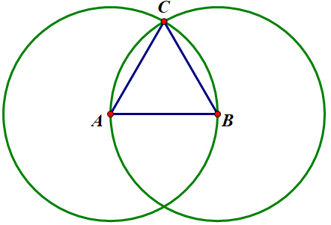

b) *Vẽ hình chữ nhật ABCD có một chiều dài 5cm, chiều rộng 3cm.*

+ Vẽ đoạn thẳng AB = 5cm.

+ Bước 2: Vẽ đường thẳng vuông góc với AB tại A. Trên đường thẳng đó, lấy điểm D sao cho AD = 3cm.

+ Bước 3: Vẽ đường thẳng vuông góc với AB tại B. Trên đường thẳng đó lấy điểm C sao cho BC = 3cm.

+ Bước 4: Nối D với C .

=> Ta được **hình chữ nhật ABCD.**

5cm

3cm

A

B

C

D

b) *Vẽ hình vuông ABCD cạnh 3cm:*

+ Bước 1: Vẽ đoạn thẳng AB = 3cm.

+ Bước 2: Vẽ đường thẳng vuông góc với AB tại A. Xác định điểm D trên đường thẳng đó sao cho AD = 3cm.

+ Bước 3: Vẽ đường thẳng vuông góc với AB tại B. Xác định điểm C trên đường thẳng đó sao cho BC = 3cm.

+ Bước 4: Nối C với D ta được hình vuông ABCD.

=> Ta được **hình vuông ABCD.**

A

B

C

D

3cm

d) *Vẽ hình bình hành ABCD có hai cạnh liên tiếp là 6cm, 8cm và chiều cao bằng 4cm.*

+ Vẽ đoạn thẳng AB = 8 cm.

+ Dựng đoạn thẳng AH vuông góc với AB : AH = 4cm.

+ Qua H dựng đường thẳng d song song với AB

+ Vẽ đoạn thẳng đi qua A. đoạn thẳng đó cắt đường thẳng d tại điểm D : AD = 6cm.

+ Vẽ đường thẳng đi qua B và song song với AD. => BC = AD = 6cm

=> Ta được **hình bình hành ABCD.**

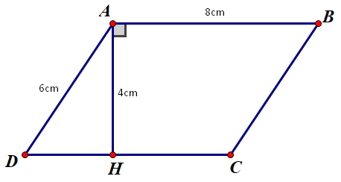

e) *Vẽ hình thoi cạnh dài 5 cm:*

+ Vẽ đoạn thẳng AB = 3cm.

+ Vẽ đường thẳng đi qua B. Lấy điểm C trên đường thẳng đó sao cho BC = 3cm.

+ Vẽ đường thẳng đi qua C và song song với cạnh AB. Vẽ đường thẳng đi quâ A và song song với cạnh BC.

+ Hai đường thẳng này cắt nhau tại D

=> Ta được **hình thoi ABCD.**

A

D

C

B

5 cm

***Dạng 2: Bài tập xác định hình đã học trên hình vẽ***

**Bài 1:**



Hình trên gồm các hình:

+ Hình thoi

+ Hình tam giác đều.

+ Hình thang cân.

+ Hình lục giác đều.

**Bài 2:**

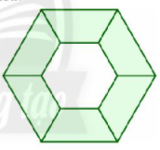

- Hình trên gồm 6 hình thang cân và 2 lục giác đều.

**Dạng 3: Tính diện tích hình trong thực tiễn**

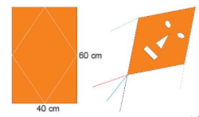

Từ hình vẽ => Độ dài hai đường chéo của hình thoi lần lượt là 60 cm, 40 cm.

Diện tích của con diều là:

S = (cm2)